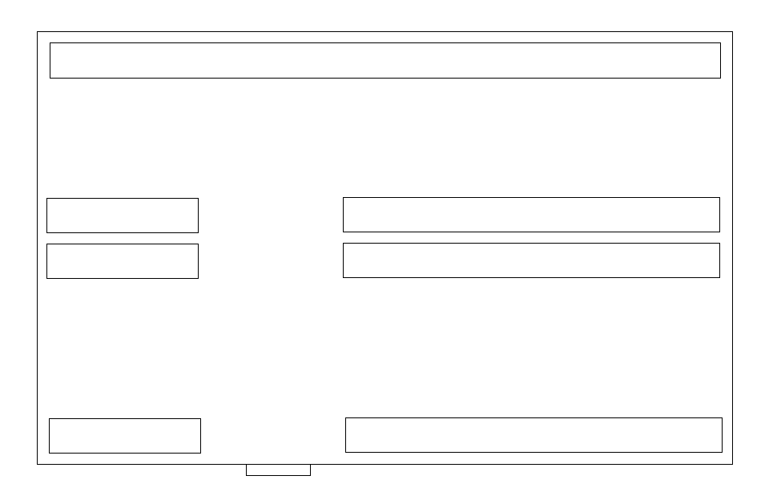

12:30~12:40 第1組

13:30~13:40 第7組

14:30~14:40 第13組

13:00~13:10 第4組

14:00~14:10第10組

15:00~15:10第16組

101專題競賽決賽位置圖 (地點：工程三館324電腦教室)

門口

第一區

第四區

13:20~13:30 第6組

14:20~14:30第12組

15:20~15:30 第18組

13:10~13:20 第5組

14:10~14:20第11組

15:10~15:20 第17組

12:40~12:50 第2組

13:40~13:50 第8組

14:40~14:50第14組

12:50~13:00 第3組

13:50~14:00 第9組

14:50~15:00第15組

第六區

第五區

第三區

第二區